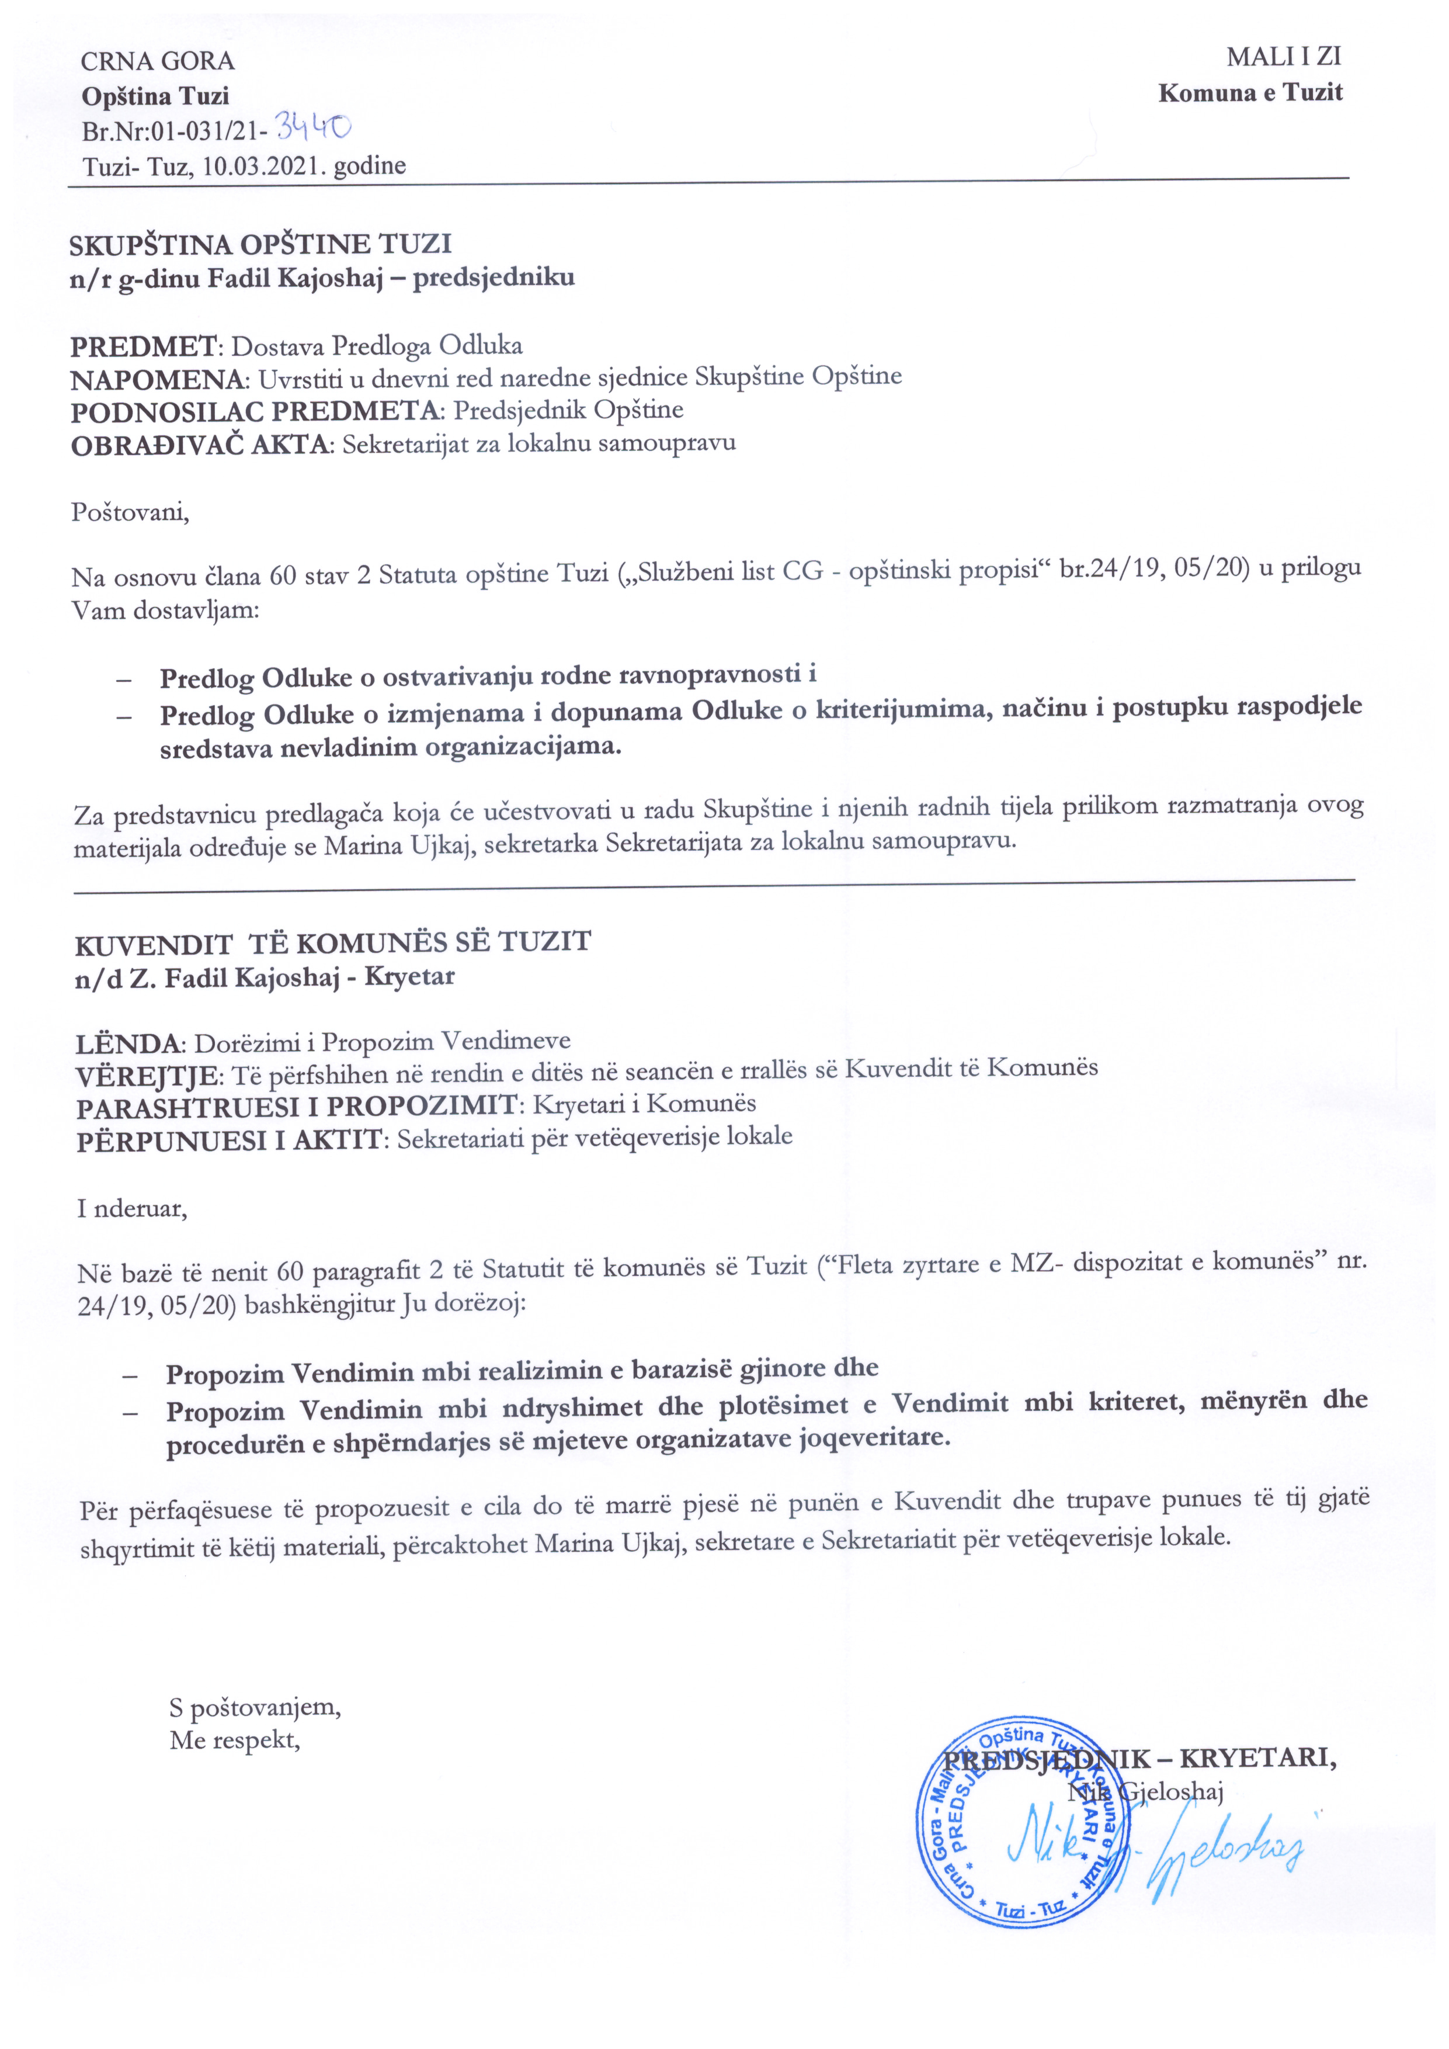
Në bazë të nenit 174 paragrafit 2 pikës 5 të Ligjit mbi vetëqeverisjen lokale (“Fletorja Zyrtare e Malit të Zi”, numër2/18, 034/19, 38/20), nenit 53 paragrafit 1 pikës 2 të Statutit të Komunës së Tuzit (“Fletorja zyrtare e Malit të Zi – dispozitat komunale” nunër 024/19, 05/20) në seancën e Kuvendit të Komunës së Tuzit, mbajtur më__________ 2021, është sjellë

Vendim mbi ndryshimet dhe plotësimet e Vendimit
mbi kriteret, mënyrën dhe procedurën e shpërndarjes së mjeteve organizatave joqeveritare

I DISPOZITAT E PËRGJITHSHME
Neni 1
Në Vendimin mbi kriteret, mënyrën dhe procedurën e ndarjes së mjeteve për organizata Joqeveritare ("Fletorja zyrtare e Malit të Zi - dispozitat komunale", nr. 046/19), neni 3 ndryshohet si vijon:
Mjetet e buxhetit në vlerë prej 1.5% deri 2.0% të buxhetit aktual vjetor u ndahen organizatave joqeveritare të regjistruara në Mal e Zi, me seli në Komunën e Tuzit (në tekstin e mëtejmë: komuna), për projektet që realizohen plotësisht në territorin e komunës ”.
Neni 2
Neni 28 ndryshon dhe shtohen:
Vlerësuesit e pavarur
Neni 28
Projekt propozimet e organizatave joqeveritare që kanë arrit në Konkurs pas kontrollit administrativ të përmendur në nenin 25 të këtij Vendimi do t'u dërgohen për vlerësim vlerësuesve të pavarur të propozimeve të projekteve (në tekstin e mëtejmë: Vlerësuesit e pavarur).
Dy ose më shumë vlerësues të pavarur do të përfshihen në procesin e vlerësimit të propozimit të projekteve.
Vlerësimi përfundimtar i projektit bëhet përmes shumës së pikëve të të gjithë vlerësuesve të pavarur të pjesëtuar me numrin e tyre (vlerësimi mesatar i projektit) për secilin nga kriteret.
Vlerësuesit e pavarur zgjedhën në bazë të një thirrje publike të shpallur nga Komisioni.
Shpërblimi për punën e vlerësuesve të pavarur do të përcaktohet me një akt të veçantë.
Thirrja publike për zgjedhjen e vlerësuesve të pavarur publikohet në portalin zyrtar të Komunës, përmes transmetuesit publik lokal dhe në mënyrë tjetër të përshtatshme, për një kohëzgjatje prej 15 ditësh.
Thirrja publike për zgjedhjen e vlerësuesve të pavarur shpallet së bashku me Konkursin për ndarjen e fondeve dhe zgjat 15 ditë.
Komisioni vendos për numrin dhe përzgjedhjen e vlerësuesve të pavarur.
Emrat e vlerësuesve të pavarur publikohen në portalin zyrtar të Komunës, brenda 10 ditëve nga përfundimi i thirrjes publike.
Një vlerësues i pavarur mund të jetë një person i cili ka:
- të paktën pesë vjet përvojë në shkrimin dhe zbatimin e projekteve;
- përvojë në vlerësimin e projekteve;
- të paktën pesë vjet përvojë në punë në të paktën një fushë të përcaktuar me këtë vendim për të cilin është aplikuar për të vlerësuar propozimet e projektit;
Vlerësues i pavarur nuk mund të jetë personi i cili dy vjet para shpalljes së thirrjes publike ishte:
- i punësuar në një organizatë joqeveritare selia e së cilës është në Tuz;
- i angazhuar (me kontratë pune, kontratë për një punë, vullnetar) në punën e një organizate joqeveritare selia e së cilës është në Tuz;
- person i autorizuar për të përfaqësuar ose është anëtar i organit drejtues ose një organi tjetër të organizatës joqeveritare selia e së cilës është në Tuz;
- zyrtar shtetëror / lokal, nëpunës civil ose punonjës, punonjës në institucione publike dhe ndërmarrje themelues i të cilave është shteti ose vetëqeverisja lokale, deputet ose këshilltar.
Kandidati për vlerësues të pavarur i paraqet Komisionit dokumentacionin e mëposhtëm:
- biografi me një përshkrim të përvojës në shkrimin dhe zbatimin e projekteve;
- deklaratën se ai nuk ka qenë i angazhuar (me kontratë pune, kontratë mbi një punë, vullnetar) në punën e ndonjë organizate joqeveritare selia e së cilës është në Tuz për të paktën dy vjet para se të aplikojë për Vlerësues të pavarur të propozimeve të projekteve;
- deklaratën se nuk është anëtar i organit drejtues në organizatën joqeveritare selia e së cilës është në Tuz;
- deklaratë se nuk është zyrtar shtetëror / lokal, nëpunës civil ose punonjës, i punësuar në institucione publike dhe ndërmarrje të themeluara nga shteti ose vetëqeverisja lokale, deputet ose këshilltar.
Detyra e vlerësuesve të pavarur:
- vlerësimi i projekt propozimeve;
- plotësimi i listës për vlerësimin e propozimeve të projekteve;
- paraqitja e listës të propozimeve të projekteve që do të mbështeten nga Komisioni.
Kriteret dhe mënyra e vlerësimit të projekteve të OJQ-ve në fushat prioritare të interesit publik nga vlerësuesit e pavarur, metoda e hartimit të një liste të vlerësuesve të pavarur, shuma e shpërblimit për punën e tyre, përmbajtja më e detajuar e kontratës për pagesën dhe përdorimin e mjeteve, raportimi dhe mbikëqyrja zbatimi i projektit do të përshkruhet me një akt të veçantë.
Neni 3
Në nenin 29, paragrafin 1 pas fjalës “ në bazë të numrit të pikëve”, shtohen fjalët “ të cilat i caktojnë Vlerësuesit e pavarur”.
Neni 4
Ky Vendim hynë në fuqi me ditën e tetë nga dita e publikimit në “Fletoren zyrtare të Malit të Zi – dispozitat komunale”.

Numër: 02-030/21-
Tuz, ________.2021
KUVENDI I KOMUNËS SË TUZIT
KRYETARI,
Fadil Kajoshaj
A r s y e t i m

Baza Ligjore:
Sjellja e Vendimit mbi ndryshimet dhe plotësimet e Vendimit mbi kriteret dhe procedure e ndarjes së mjeteve organizatave joqeveritare mbështetet në nenit 174 paragrafit 2 pikës 5 të Ligjit mbi vetëqeverisjen lokale (“Fletorja Zyrtare e Malit të Zi”, numër2/18, 034/19, 38/20),me të cilin është paraparë që bashkëpunimi në mes organeve të administratës lokale dhe organizatës joqeveritare realizohet përmes të financimit të projekteve të organizatave joqeveritare me interes për banoret lokal, me kushtet dhe procedurën e paraparë me aktin e përgjithshëm të Komunës.
Me nenin 53 paragrafin 1 të pikës 2 të Statutit të Komunës së Tuzit (“Fletorja zyrtare e Malit të Zi – dispozitat komunale” nunër 024/19, 05/20) është paraparë që Kuvendi sjellë rregullore dhe akte të tjera të përgjithshme.

Arsyet për sjellje:
Vendimi mbi kriteret, mënyrën dhe procedurën e shpërndarjes së mjeteve për organizatat joqeveritare përmbante nevojën për ndryshime nga nenet 3, 28 dhe 29 të Vendimit.

Përmbajtja e Vendimit:
Neni 3 i Vendimit ndryshon dhe bën: "Mjetet e buxhetit në shumën prej 1.5% deri 2.0% të buxhetit aktual vjetor u ndahen organizatave joqeveritare të regjistruara në Malin e Zi me seli në komunën e Tuzit, për projektet që realizohen plotësisht në komunë."
Meqenëse Sekretariati për vetëqeverisje lokale nuk shpalli konkurs publik për 2019 dhe 2020, u propozua që mjetet e destinuara për shpërndarje tek organizatat joqeveritare të rriten nga 05 -1% në 1.5-2%, me qëllim që të tejkalohen humbja që kanë pësuar OJQ-të për shkak të faktit se konkursi nuk ishte shpallur, duke marrë parasysh situatën e re me virusin pandemik Corona ,Covid-19, i cili prishi më tej procesin e punës.
Neni 28 i Vendimit ndryshohet dhe shtohen "vlerësuesit e pavarur", ky nen përcakton numrin e vlerësuesve të pavarur të përfshirë në procesin e vlerësimit të propozimit të projektit, mënyrën në të cilën zgjedhën vlerësuesit e pavarur, shpërblimin e tyre, kushtet për emërimin e vlerësuesve të pavarur dhe detyrat.
Në nenin 29, paragrafi 1 të Vendimit, pas fjalëve "bazuar në numrin e pikëve", shtohen fjalët "të përcaktuara nga vlerësues të pavarur".
Ky Vendim hynë në fuqi me ditën e tetë nga dita e publikimit në "Fletoren zyrtare të Malit të Zi - dispozitat Komunale".

